

Wir brauchen dich!

Junge Startups brauchen unglaublich viele Ressourcen, um überhaupt auf eigenen Beinen zu stehen. Wir arbeiten für alle, v.a. aber für euch! Wir sind keine Möchtegern-Weltverbesserer, denn wir helfen euch und Organisationen zu helfen. Uns ist nicht wichtig wer die Plattform umsetzt, sie sollte einfach existieren.

Aus diesem Grund bitten wir euch um eure Unterstützung, denn selbst der kleinste Betrag, bestärkt uns in dem was wir tun.

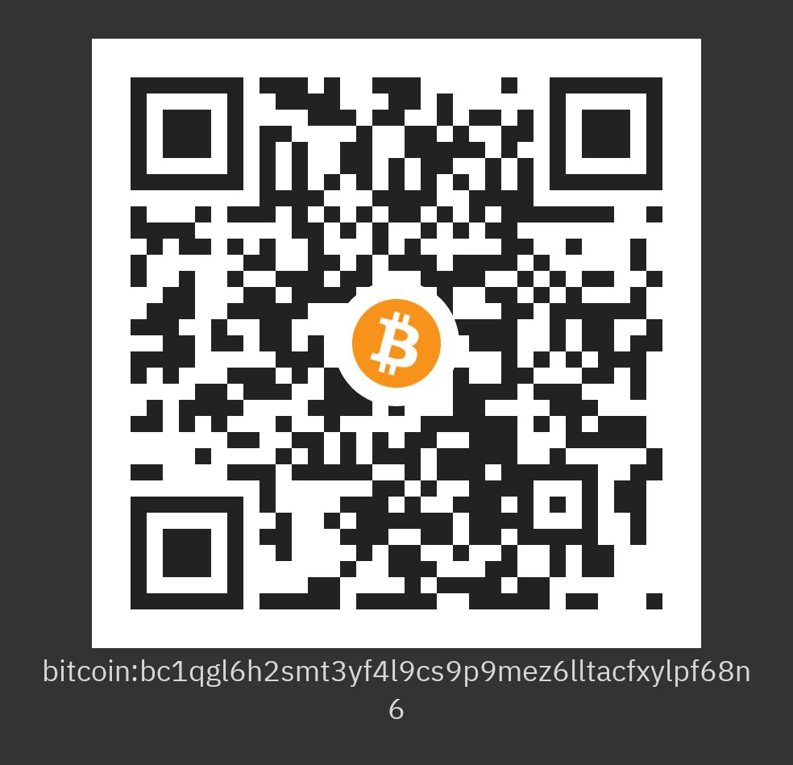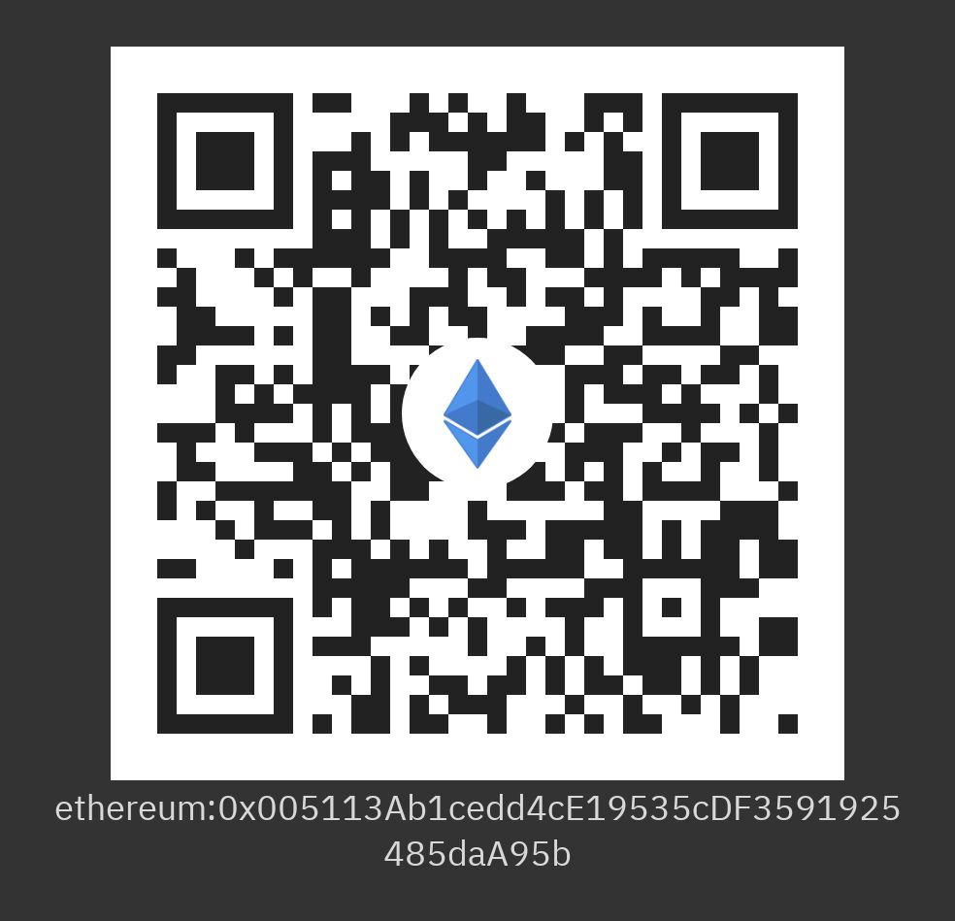

So bleibt ihr immer up-to-date:

Instagram: @Wavect.io LinkedIn: @Wavect - Austria

Facebook: @Wavect Website: www.wavect.io

Kontaktiere uns oder probiere unseren Android-Prototyp:



Verfügbare Preise



Aerial Amazons 🞟 Poledance

10x kostenlose Teilnahme an einer Schnupperstunde

**www.aerial-amazons.com**



IKB 🞟 Schwimmen

10x Bäderwertgutschein im Wert von 10,10 €

**www.ikb.at**



Sunnysu 🞟 Ice Cream

60x je eine Waffel

[**www.sunnysu.eu**](https://www.schuhe-laner.at/)



Sillpark 🞟 Kaufhaus

500x einen Card-Holder fürs Smartphone

[**www.sillpark.at**](https://www.schuhe-laner.at/)



Olympic 🞟 Fitnessstudio

5x einen Monat kostenlos trainieren, ohne Bindung

[**www.olympic-fit.at**](https://www.schuhe-laner.at/)



Nabanatur 🞟 Kräuterkunde

2x kostenlose Teilnahme an Kräuterkunde-Workshops

[**www.nabanatur.blog**](https://www.schuhe-laner.at/)



Markus Wimmer 🞟 Coaching

- 10x online Gutschein: „Führe dich in den Flow deines Lebens“

- 3x eine kostenlose Orientierungs-Session

**www.markusjwimmer.com**



Laner 🞟 Schuhe, Koffer, Taschen

10x Wertgutschein im Wert von 10,00 €

[**www.schuhe-laner.at**](https://www.schuhe-laner.at/)



UpStreamSurfing 🞟 Surfen am Inn

- 1x UpStreamSurfing-Kurs im Wert von 69,00 €

- 5x einen 1+1 Gutschein im Wert von 69,00 €

- beliebig viele 10% und 20% Gutscheine

**www.upstreamsurfing.com**